Работа МБУ ДО ЦДТ летом
(27.07.2020-01.08.2020)

Творческое объединение Вокальный ансамбль «Каролина»
Руководитель –Веске Ксения Олеговна
Работает по программе - «Звуки музыки»

Мероприятия в рамках проекта «В семейном кругу…»
- Просмотр фильма «В поисках капитана Гранта»
- Беседа, посвящённые Дню военно-морского флота
- Вокальный конкурс "Экипаж - одна семья", посвящённого Дню военно-морского флота
- Беседа, посвященная международному дню дружбы. Просмотр фильма «Приключения Буратино».
Для работы по летнему модулю программы определены темы:
- «Дыхание – основа здоровья. Профилактика заболеваний верхних дыхательных путей»
- «Речь. Постановка речи, чтение книг»
- «Стиль. Создание визуального образа артиста»
-«Камера. Правила позировки, создание кадра»
-«Я - блогер. Пробы в роли ведущего, блогера»

А так же:
- Постоянные технические упражнения на улучшение вокальной техники
- Работа над новым репертуаром у каждого воспитанника

Серию оздоровительных занятий провели воспитанники вокального ансамбля «Каролина». Дыхание — это основа жизни. Именно эта тема на прямую связана с вокалом. На занятиях ребята освоили упражнения для развития дыхательной системы и профилактики заболеваний верхних дыхательных путей. Оздоравливаемся и поем!
Так же мы изучаем правила красивой речи, читаем художественную литературу по ролям, а так же учимся применять красивые речевые обороты в создании визитной карточки артиста. И каждый из участников попробует себя в роли ведущего видео блога!

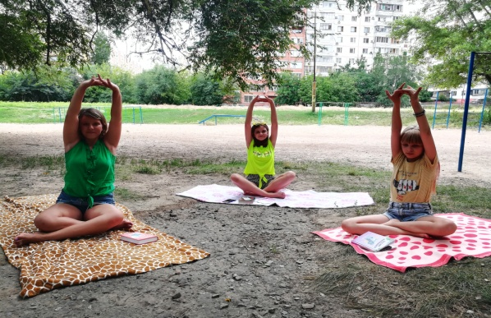
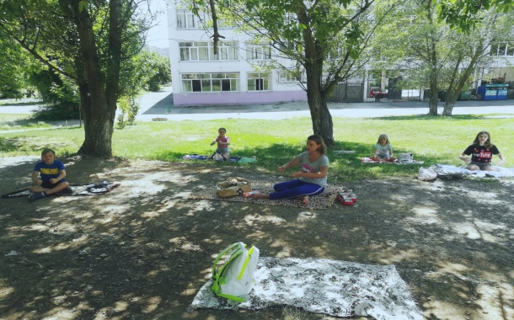 | 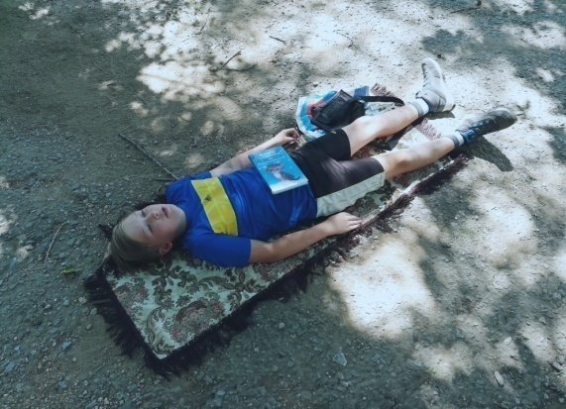
За каникулы ребята очень соскучились по сцене. И поэтому с удовольствием занимаются постановками номеров, созданием образа на сцене. Ну и конечно же ребята проходят тренинги на снятие зажимов, страха публичных выступлений, и командообразование на открытом воздухе.
 | 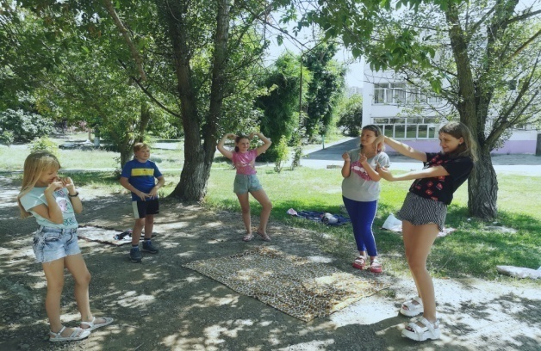
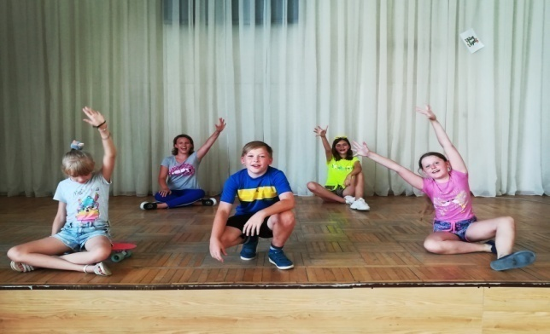 | 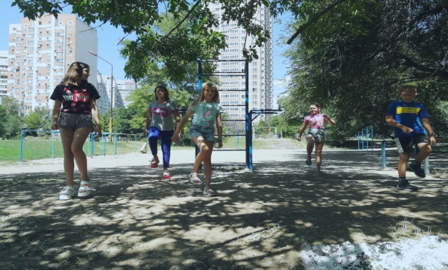

Дополнительные интерактивные формы взаимодействия с обучающимися

Взаимодействие между занятиями с обучающимися осуществляется в мессенджереWhatsApp, Вконакте.

Instagram
https://www.instagram.com/karolina_voice_official_/?igshid=1lrghqgp6heqj
https://www.instagram.com/karolina.voice.live/?igshid=nqe9ajbqvyul
Педагог дополнительно использует в своей работе:

Различные видеоблоги с online-обучением для занятий детей:

https://www.youtube.com/channel/UCQVMJ0qDi2RuMus9rXapjRg?app=desktop
http://blog.powervoice.ru/
https://musication.ru/online
https://www.youtube.com/channel/UCv9XwnOSI6XhnApvL7KzM_A
Участие в мероприятиях:
- Ребята приступили к созданию творческого информационного пространства в сети интернет, где каждый обучающийся сможет выразить себя и проявить свои таланты.

- Идет подготовка творческих номеров для создания online-концертов и участия в online-конкурсах.

- Подготовка концертных номеров к открытию профильной смены«Школьная лига РОСНАНО».

Детский образцовый хореографический ансамбль
« Дивертисмент»
Педагог- Волкова Анжелика Сергеевна

Работа по программе - «Радуга танца"
Взаимодействие с обучающимися, происходит в режиме оффлайн, на свежем воздухе, приемущественно в утренние часы.
Родители оповещаются в мессенджере Whats App .
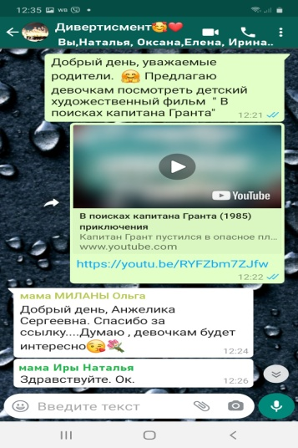 | 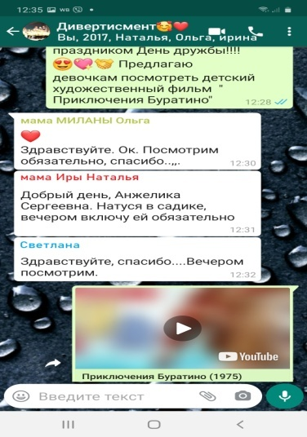 | 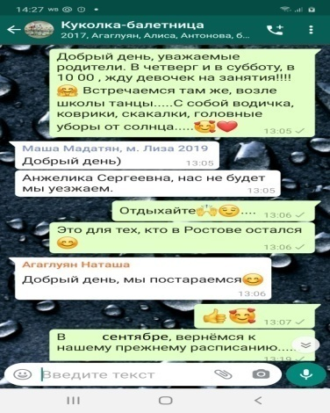 | 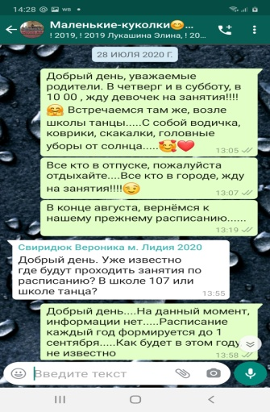
В рамках работы по проекту , детям были предложены для просмотра художественные фильмы «В поисках капитана Гранта» и «Приключения Буратино»
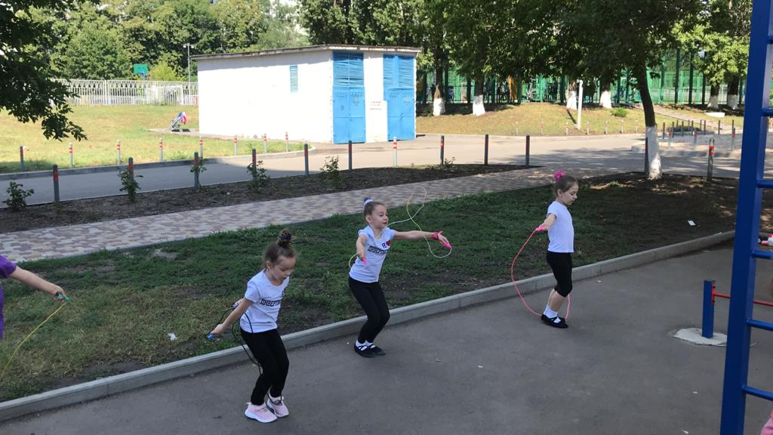 | 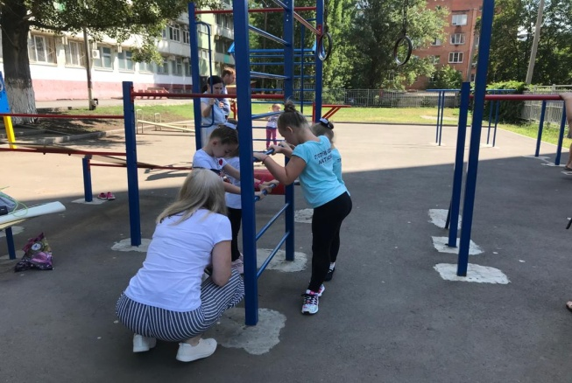
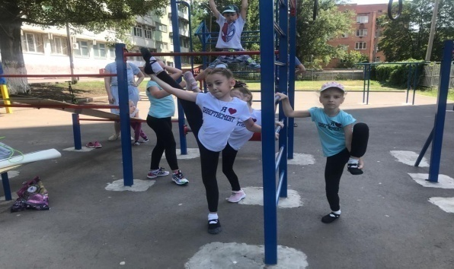 | 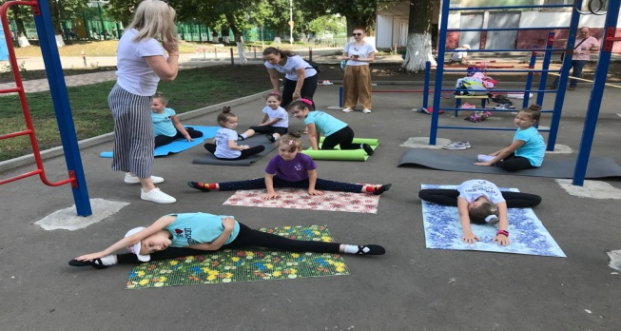

Творческое объединение
"Хореографический ансамбль «Нежность»
Руководитель – Бабанова Аннета Анатольевна

Хореографический ансамбль «Нежность» реализовывал свою деятельность по ДООП «Ступени к сцене» и по летнему проекту «В кругу семьи». На занятиях воспитанники ансамбля продолжают активно входить в форму: выполняли упражнения у станка, на середине зала и ковриках.
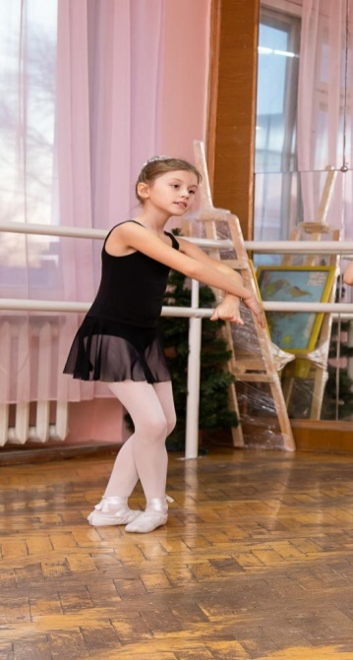 | 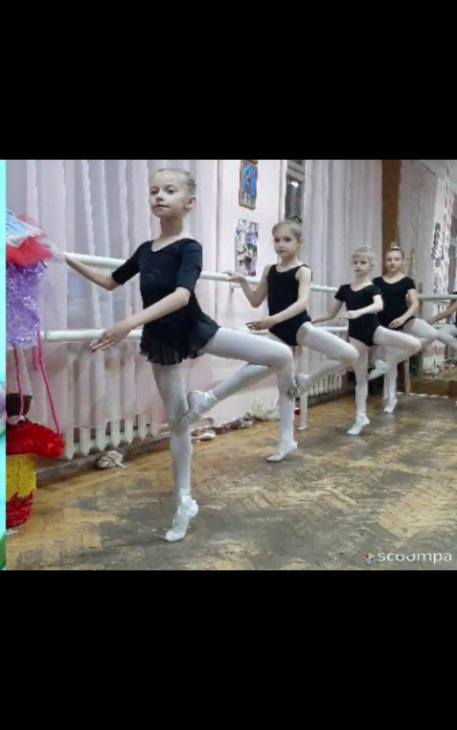

В рамках проекта « В кругу семьи» был снят фото-ролик, посвященный Международному дню дружбы, проводились спортивные игры с мячами, скакалками, фит-болами, обручами.
https://www.instagram.com/tv/CDQ5F0_I0kF/?igshid=c1xv3nrs77c
Детский образцовый хореографический ансамбль
«Дивертисмент»
Руководитель – Гульцева Галина Евгеньевна
Работает по программе - «Класс – творческий процесс»

Работа в рамках проекта «В семейном кругу»:
1. Просмотр фильма «В поисках капитана Гранта» приключения;

2. Беседы, посвящённые Дню военно-морского флота;

3. Вокальный конкурс "Экипаж - одна семья", посвящённого Дню военно-морского флота:
- Обсуждение военно-морского парада
- Соревнование на знание песен о море и моряках;

4. Международный день дружбы. Просмотр фильма «Приключения Буратино» сказка, мюзикл:

- Конкурс на свежем воздухе самостоятельно сочиненных мини-сказок по теме;

5. Беседы, посвящённые Международному Дню дружбы:
- Конкурс рисунков на асфальте по теме беседы.

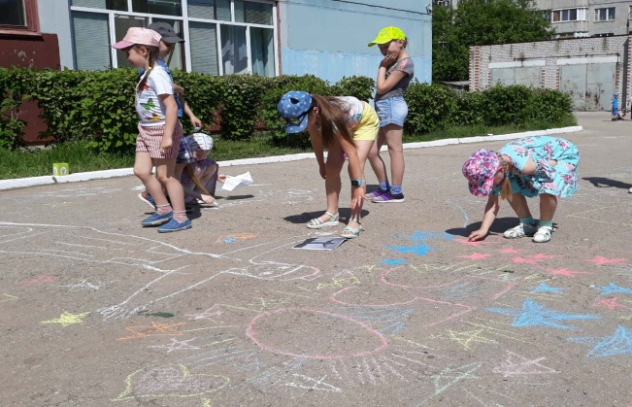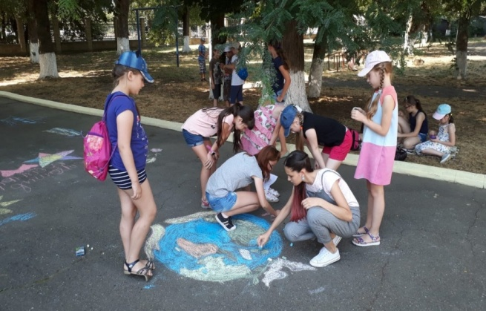

Работа по летнему модулю программе:

1. Организация занятий на свежем воздухе:
- развивающая гимнастика;
- подвижные игры на свежем воздухе;

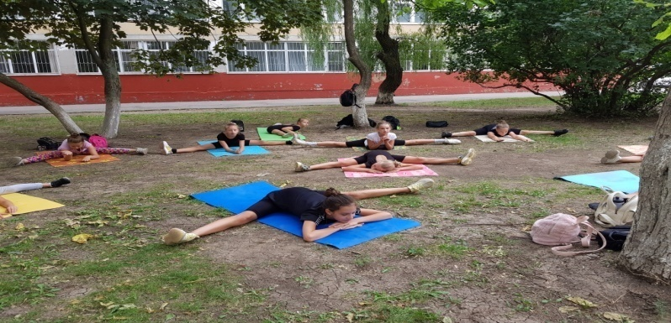

2. Конкурс рисунка по итогам просмотра фильма «Дети капитана гранта»;
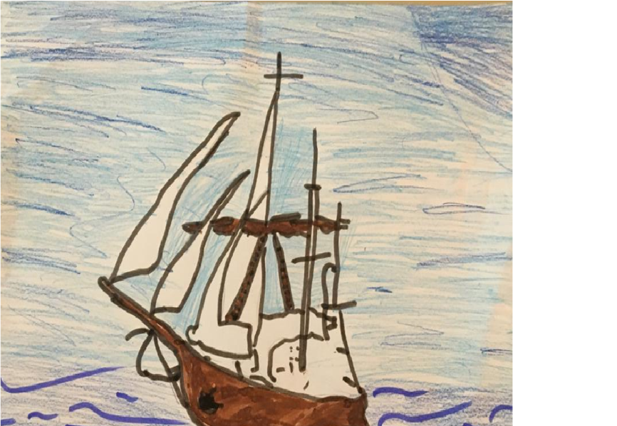 | 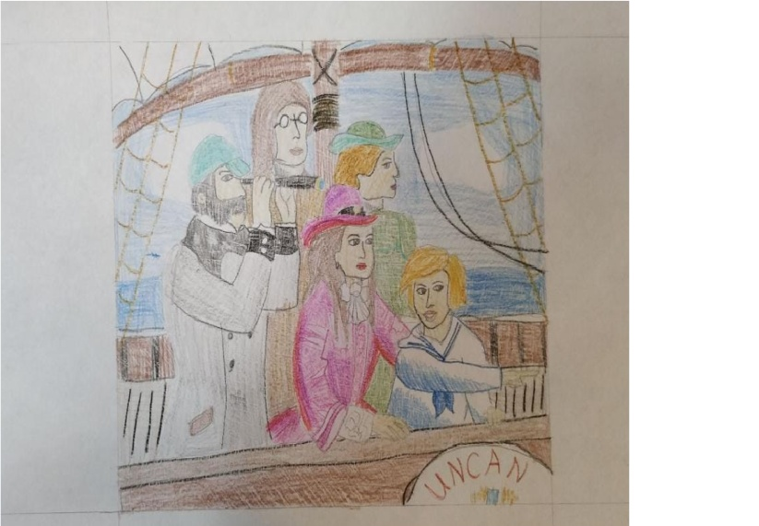

3. Экспресс - уроки на свежем воздухе с элементами коррекционной гимнастики;

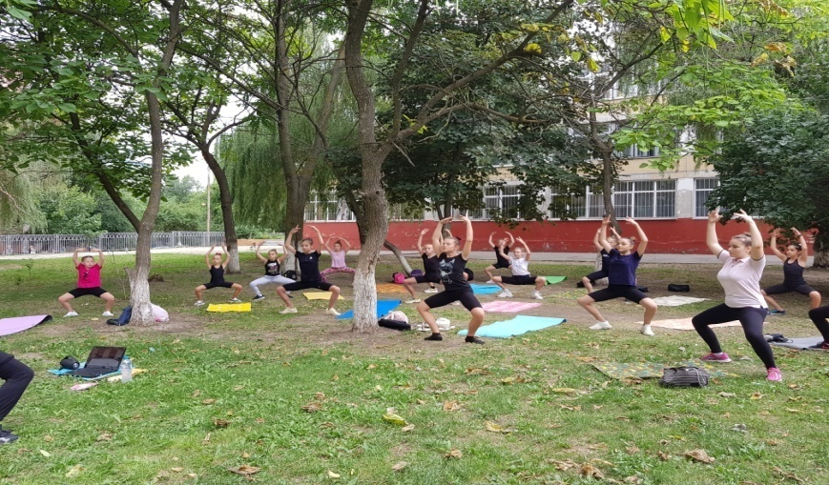

4. Повторение пройденного.

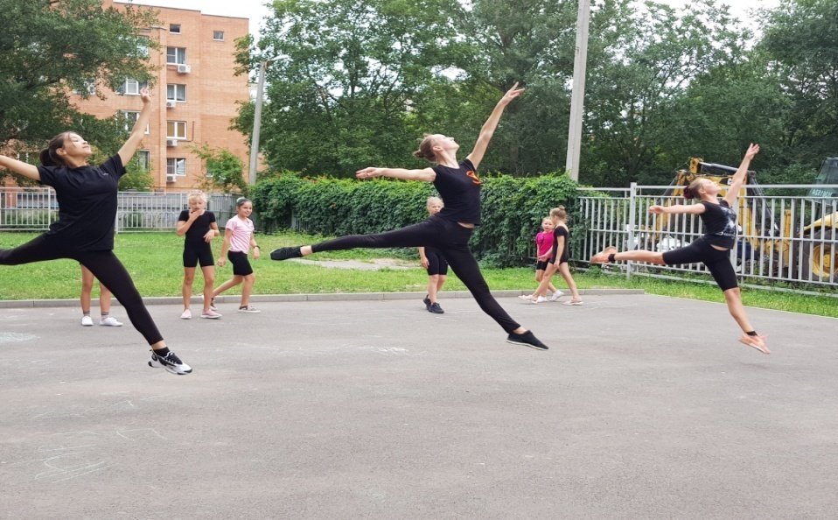
Интерактивные формы взаимодействия с обучающимися

Взаимодействие с обучающимися осуществляется в мессенджере WhatsApp , ВКонтакте а также по электронной почте.
Педагог использует в своей работе
https://media.prosv.ru/ - издательство «Просвещение», рабочие программы и методические пособия, участие в вебинарах *по рекомендации Минпросвещения РФ
https://mirglobus.com/predmet/pdd - для участия в дистанционных олимпиадах
https://zoom.us/profile – ZOOM, проведение веб-семинаров

Творческое объединение
"Образцовый хореографический ансамбль «Росинка»,
рук. Вербенко О.В.

В период летней оздоровительной кампании работа ведется:
- по проекту « В кругу семьи»
- по программе «Народно-сценический танец» (летний модуль)

-Просмотр фильма «В поисках капитана Гранта» приключения
- Беседы посвящённые Дню военно-морского флота.
-Международный день дружбы
-Просмотр фильма «Приключения Буратино»

Фото отчёт :

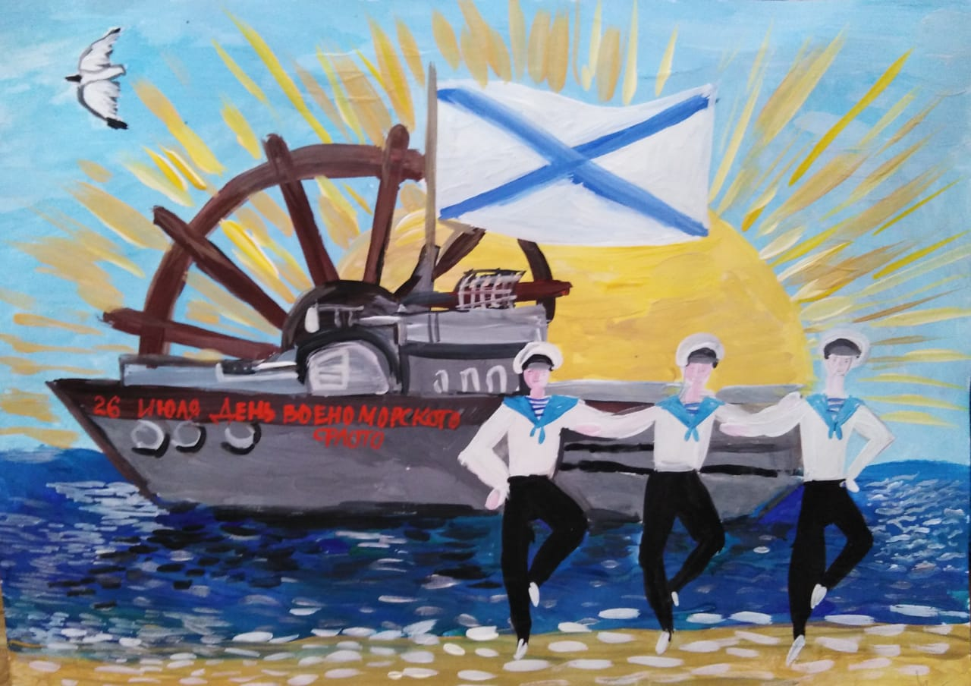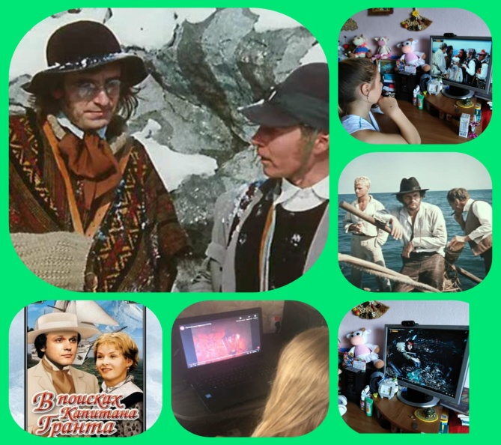
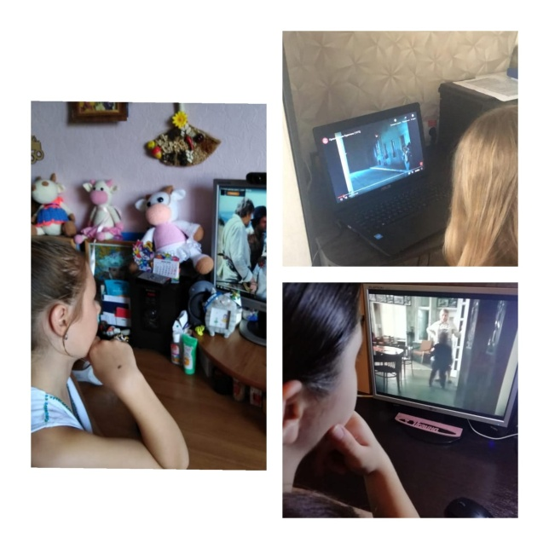

Работа по летнему модулю программы:
- упражнения на ковриках(для развития физ.данных)
-разучивание флеш-моба
-мастер-класс по украинскому танцу.
-беседы о украинской культуре, национальном костюме.
-проведение конкурса на лучшее блюдо украинской кухни (Instagram)
-рисунки национального украинского костюма.
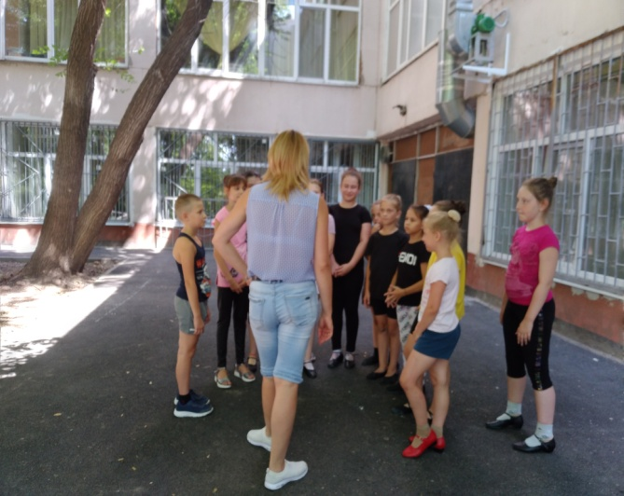 | 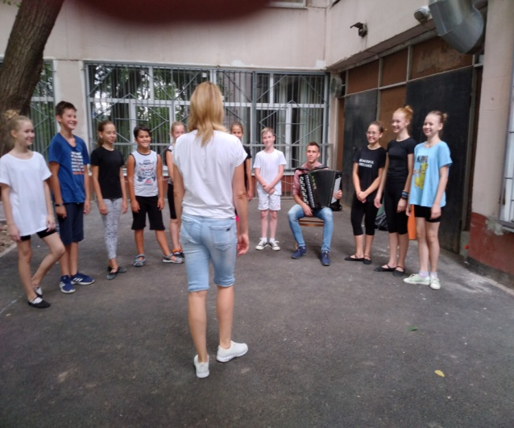
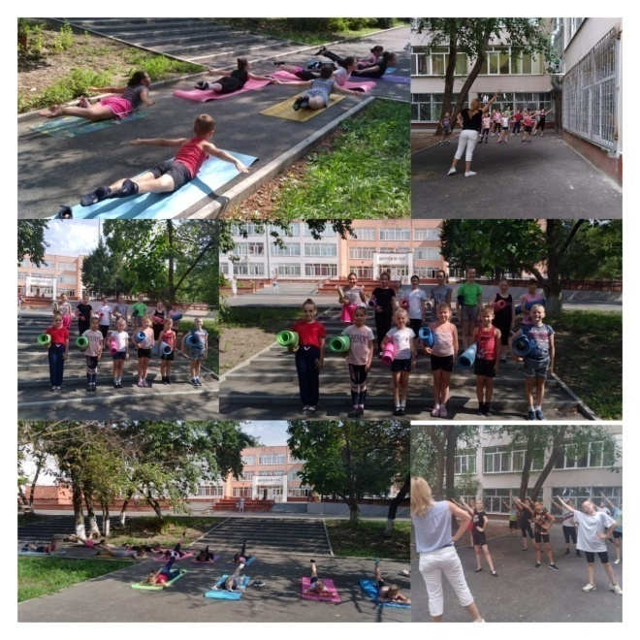 | 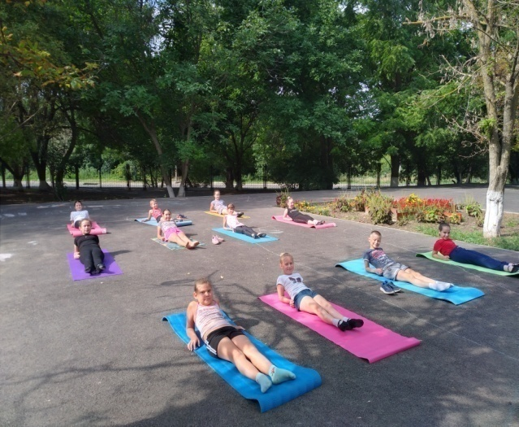
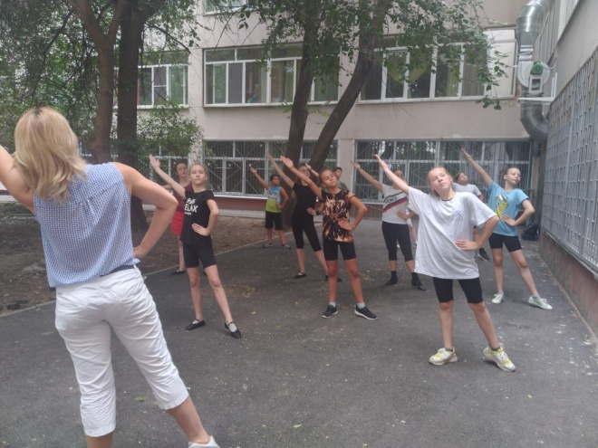 | 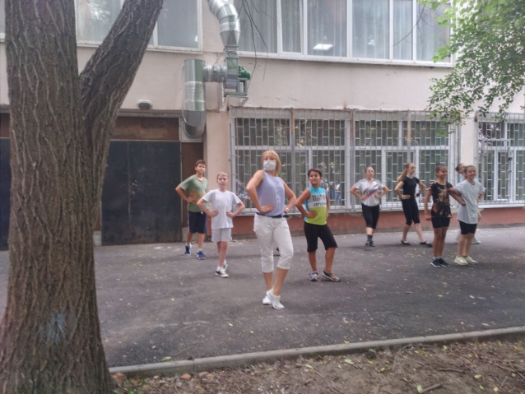
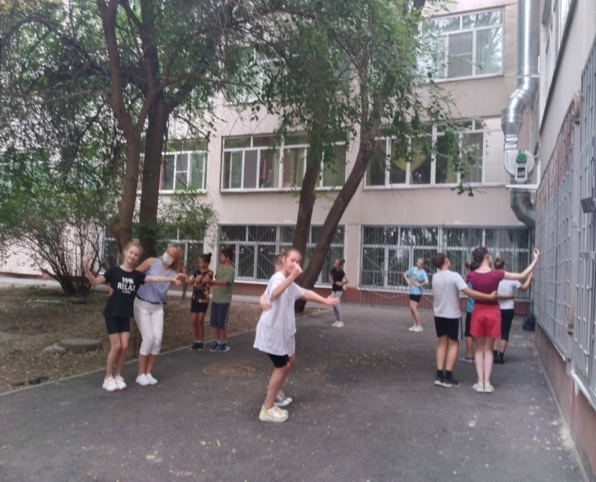
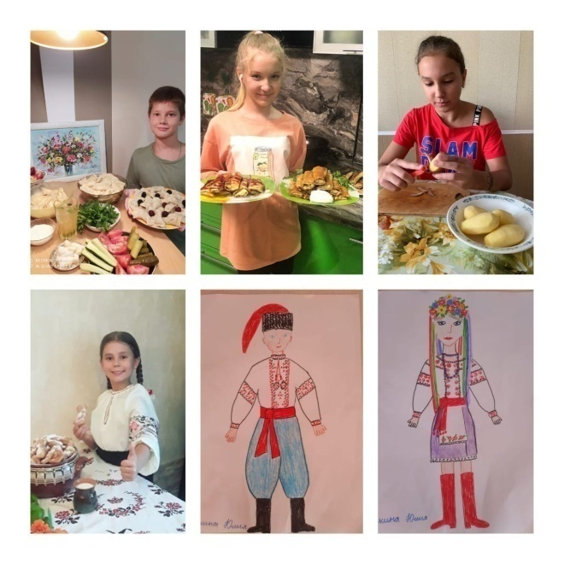 | 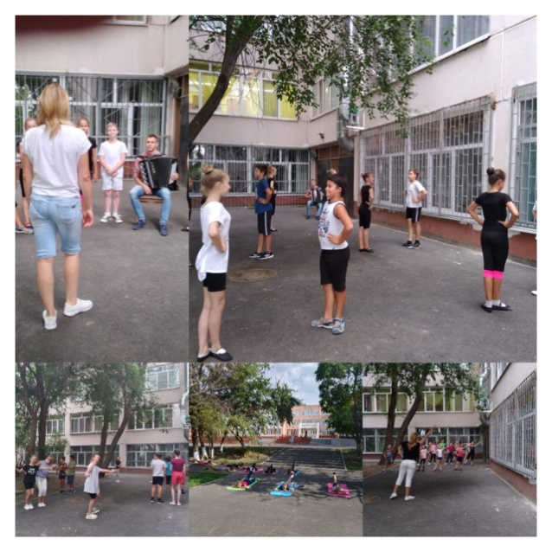

Творческое объединение «Родничок»
Рук. Старых В.К
В период летней оздоровительной кампании работа ведется:
- по проекту « В кругу семьи»
-Просмотр фильма «В поисках капитана Гранта» приключения
- Беседы посвящённые Дню военно-морского флота.
-Международный день дружбы
-Просмотр фильма «Приключения Буратино»
Интерактивные формы взаимодействия с обучающимися: WhatsApp , Instagram
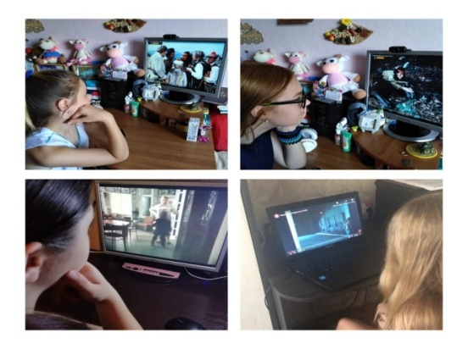 | 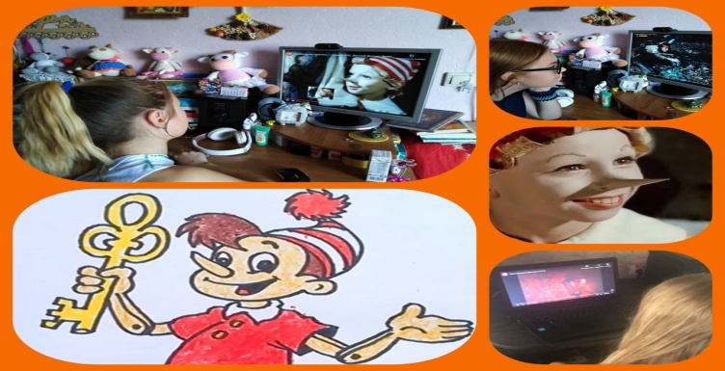

Творческое объединение «Сюрприз»
Руководитель –Шегеря Виктория Евгеньевна
Работает по программе - дополнительная общеобразовательная общеразвивающая программа хореографического ансамбля «Сюрприз»
Работа по летнему проекту «В семейном кругу»

Работа по летнему проекту – в соответствии с планом мероприятий.
- Просмотр фильма «В поисках капитана Гранта»;
- Беседы, посвящённые Дню военно-морского флота;
- Международный день дружбы. Просмотр фильма «Приключения Буратино»;
- Проведение веселых соревнований по прыжкам на скакалке с участием родителей
В рамках летнего модуля дополнительной общеобразовательной общеразвивающей программы:
- повторение ранее изученного материала;
- элементы партерной гимнастики;
- повторение и отработка хореографических комбинаций;
- работа над исполнительским мастерством
Интерактивные формы взаимодействия с обучающимися
Взаимодействие с обучающимися осуществляется в мессенджере WhatsApp
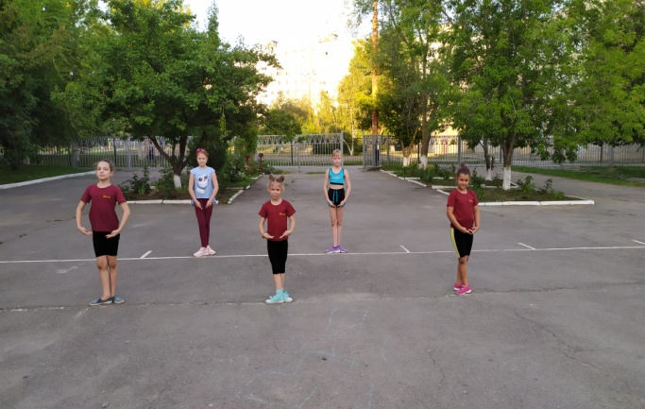 | 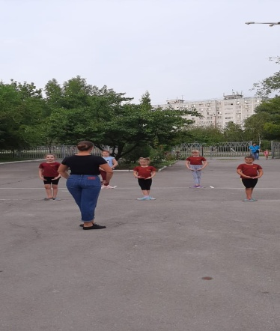
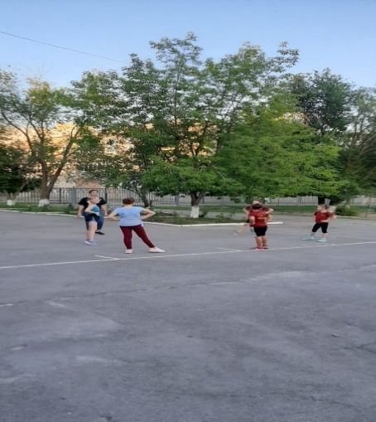 | 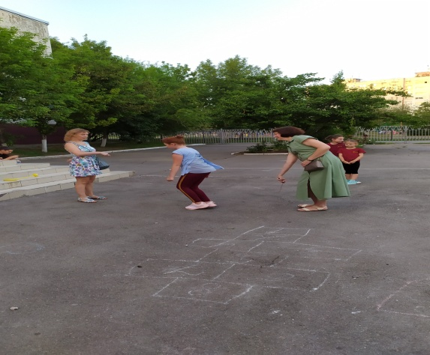

Ансамбль эстрадного танца «Надежда»
Руководитель –Швец Людмила Владимировна
Работает по программе - «Путь в искусство»
Мероприятия в рамках проекта «В семейном кругу…»
- Просмотр фильма«В поисках капитана Гранта».
- Беседы с обучающимися, посвящённые Дню военно-морского флота.
- Веселые старты. Игры на свежем воздухе.
- Международный день дружбы. Просмотр фильма«Приключения Буратино».
- Беседы, посвящённые Международному Дню дружбы. Подвижные игры с родителями.
Работа в рамках летнего модуля ДООП
- Введение в программу следующего года обучения.
- Повторение ранее изученного материала.
- Партерная гимнастика.
- Разучивание новых комбинаций и связок.

В качестве форм интерактивного взаимодействия с родителями и обучающимися используется WatsApp.

Ансамбль современного танца «Надежда»
Руководитель – Чигишева Людмила Борисовна
Работает по программе - «Путь в искусство»

Проект «В СЕМЕЙНОМ КРУГУ…»
- Просмотр фильма «В поисках капитана Гранта».
- Беседы с обучающимися, посвящённые Дню военно-морского флота.
- Подвижные игры на свежем воздухе.
- Международный день дружбы. Просмотр фильма «Приключения Буратино».
- Беседы, посвящённые Международному Дню дружбы. Создание визитной карточки коллектива для социальных сетей.
Работа по летнему модулю программы:
- Партерная гимнастика.
- Танцевальные импровизации.
- Современная хореография.
Занятия проходят в двух локациях – 1 час в неделю в зале, оснащенном бактерициднымрециркулятором для обеззараживания воздуха, остальное время на свежем воздухе.
Создание визитной карточки.
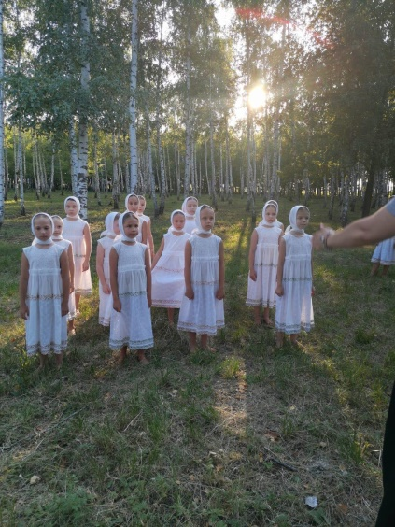 | 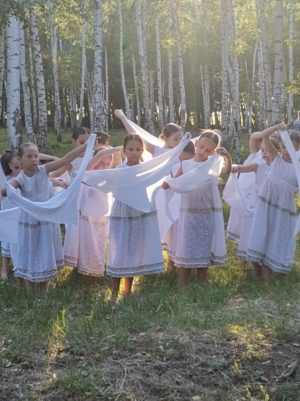

Занятия в зале. Количество детей в группе не привышает 10 человек.
 | 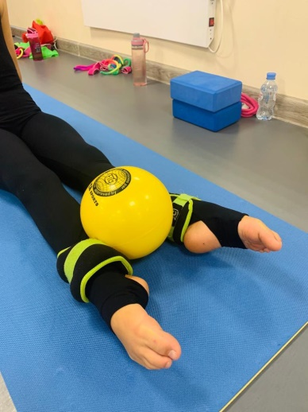 | 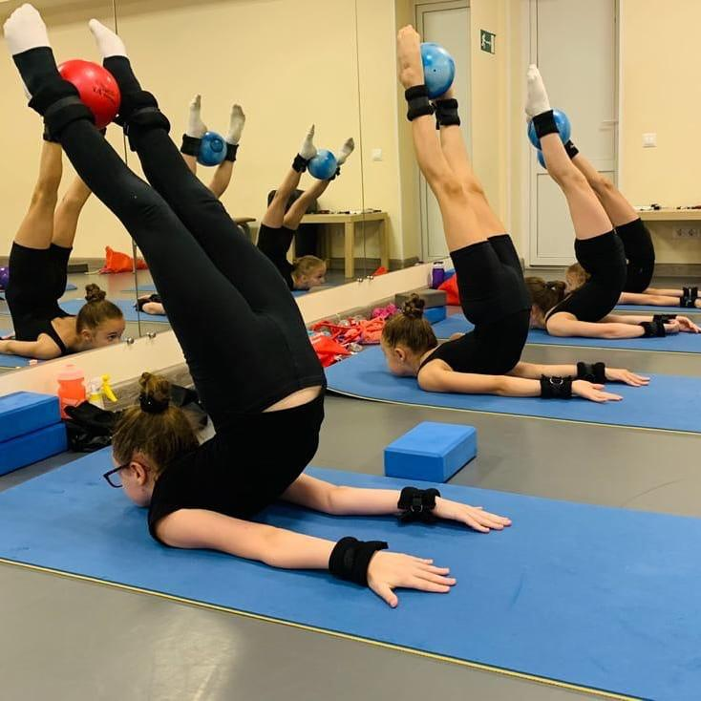

Детский образцовый хореографический ансамбль
« Дивертисмент»
Педагог- Дунаева Татьяна Алексеевна
Работапо программе - «Азбука танца»

Взаимодействие с обучающимися, происходит в режиме офлайн, на свежем воздухе, приемущественно в утренние часы.
Родители и дети оповещаются в мессенджере WhatsAppивКонтакте
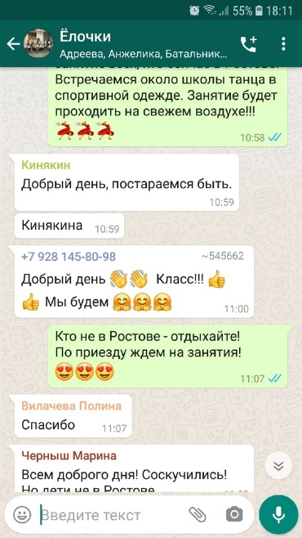 | 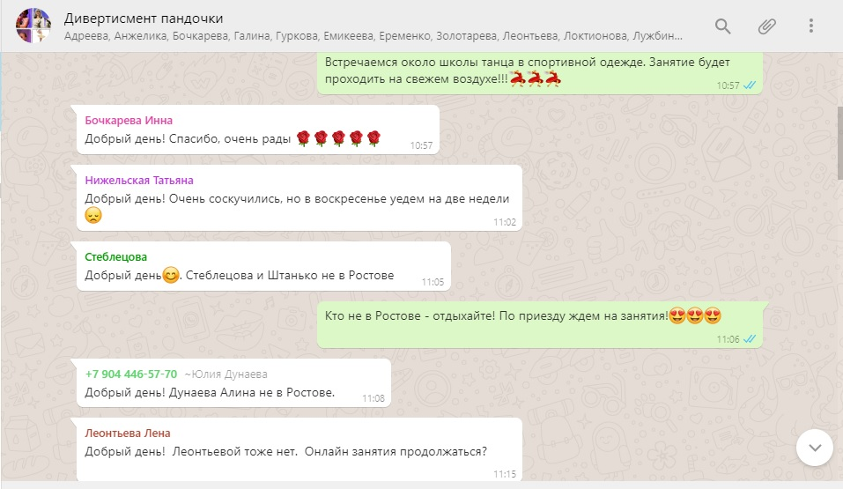
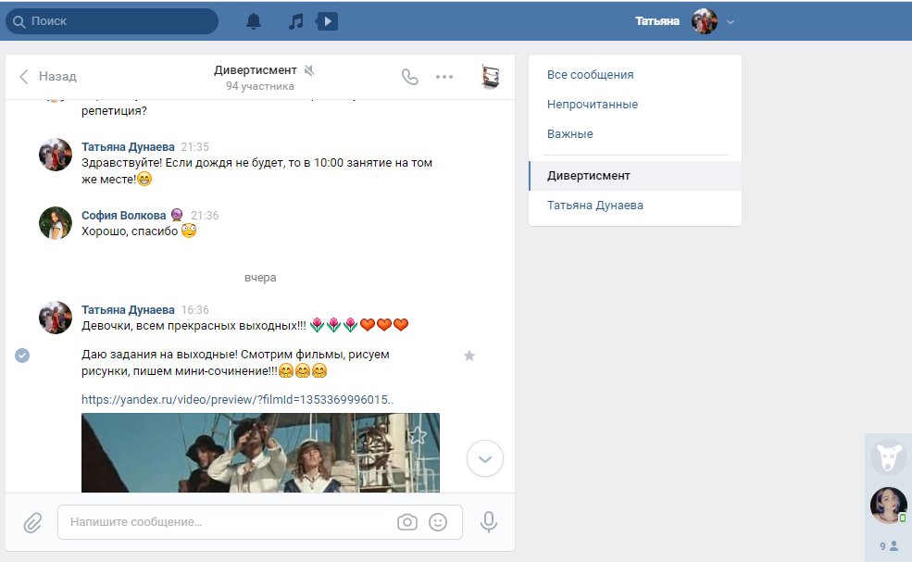 | 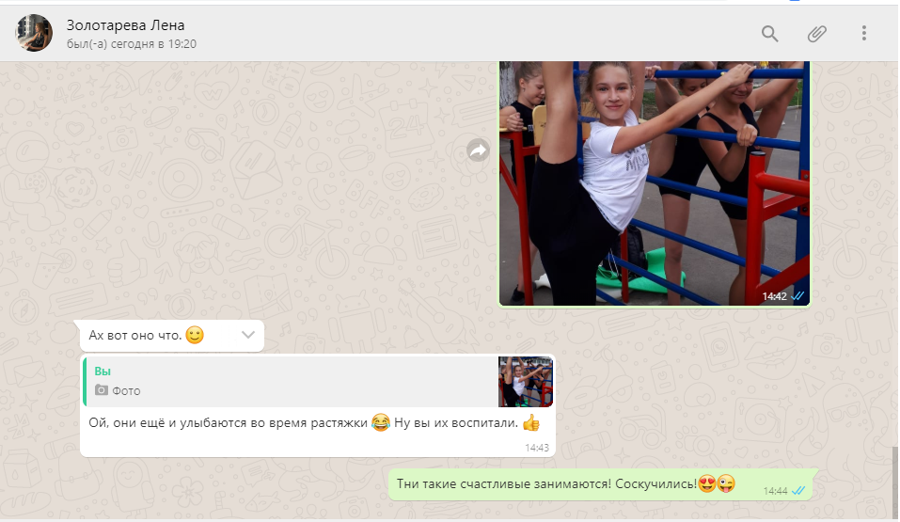

Работа по проекту
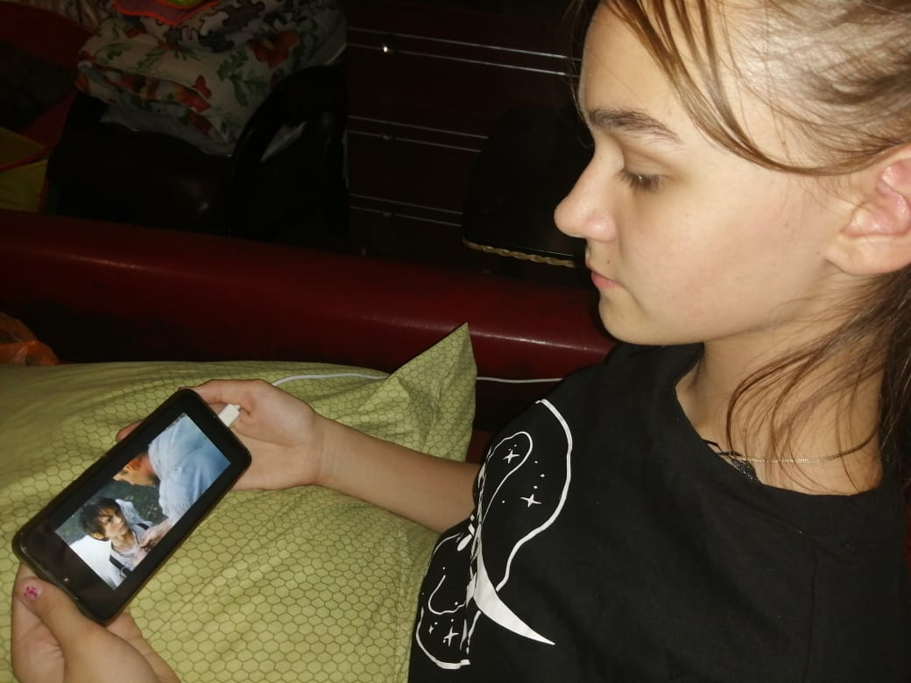 | 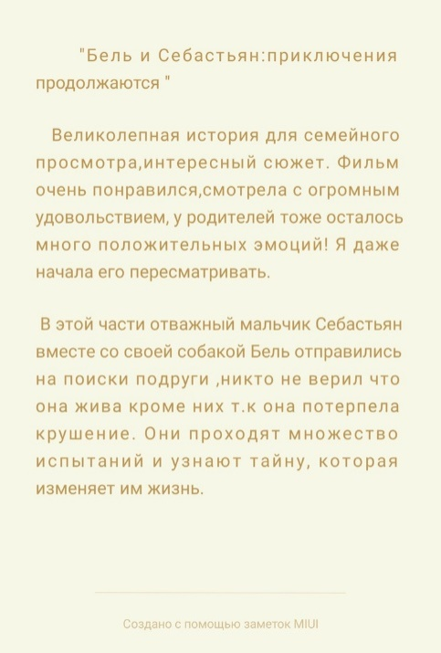
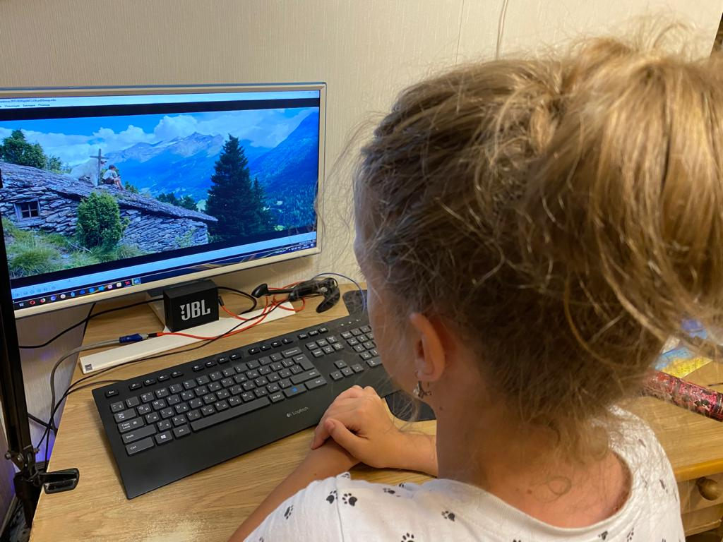 | 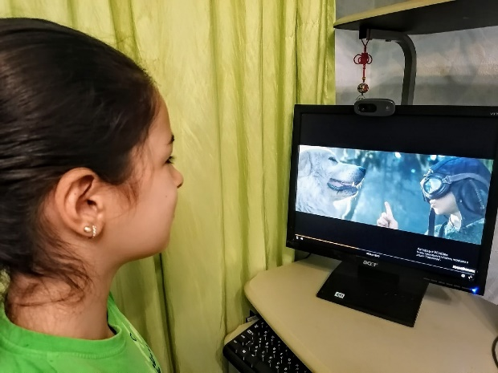

Работа по программе:
Общая физическая подготовка и растяжка на свежем воздухе
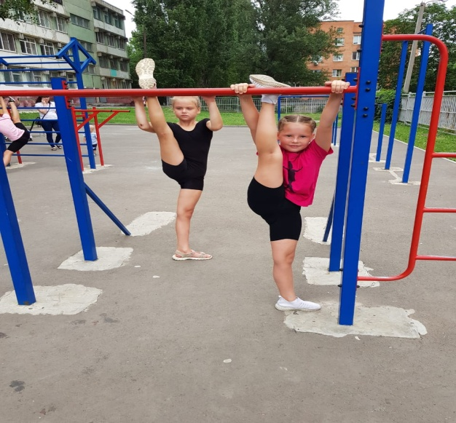 | 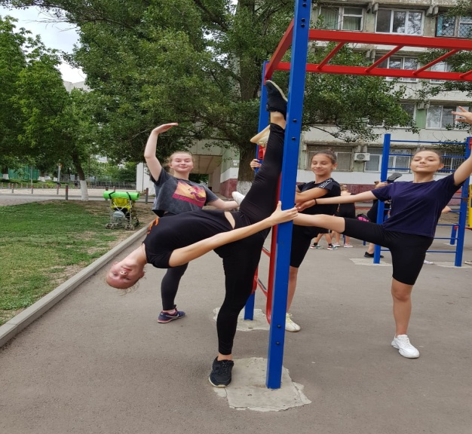
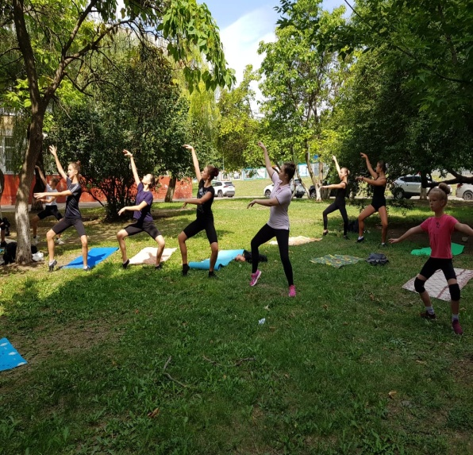 | 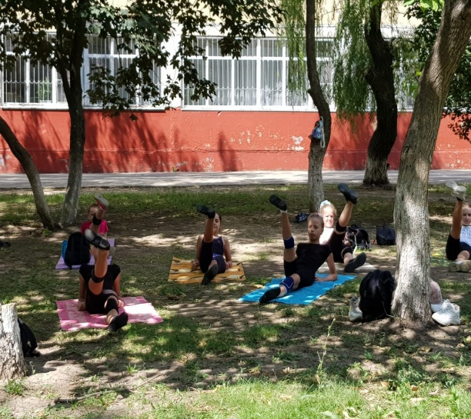

Творческое объединение «Акварелька»
Руководитель: Бабайцева И.Ю.
Название программы : «Акварелька»
Работа по проекту «В семейном кругу... »:
-Просмотр, обсуждение фильма «В поисках капитана Гранта» , игры на воздухе, оригами «Самолет»,(соревнование на дальность полета)
- Беседы посвященные Дню военно-морского флота, игры и рисование на воздухе
-Вокальный конкурс «Экипаж-одна семья», посвященного Дню военно-морскогофлота.
- «День рождение тигра», викторина, рисунки, прогулка по ул. Нагибина в рамках юбилея Ворошиловского района
-Беседы посвященные Международному Дню дружбы.
- Просмотр фильма «Приключения Буратино», сказка, мюзикл, игры на воздухе, катание на скейтах для новичков
Соревновательные игры на воздухе, раскраски рисунки на тему «Я дизайнер», квест «Сундучок со сладостями»

Работа по летнему модулю программы:

- Лепкаперсонажей и вырезание деталей подвижных героев из картона для мульт. ролика
- Лепка персонажей и сборка картонных подвижных деталей для мульт. ролика
- Фотографирование плоскостных пластилиновых персонажей на фоне (заготовка для ролика)

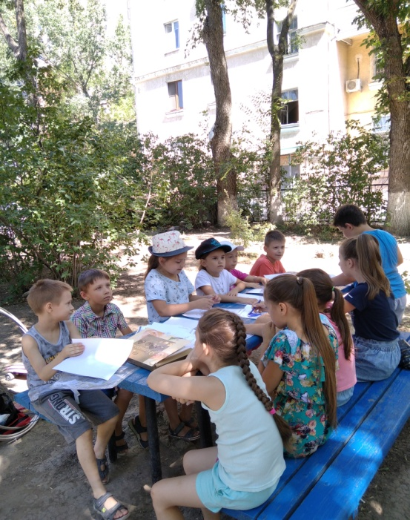 | 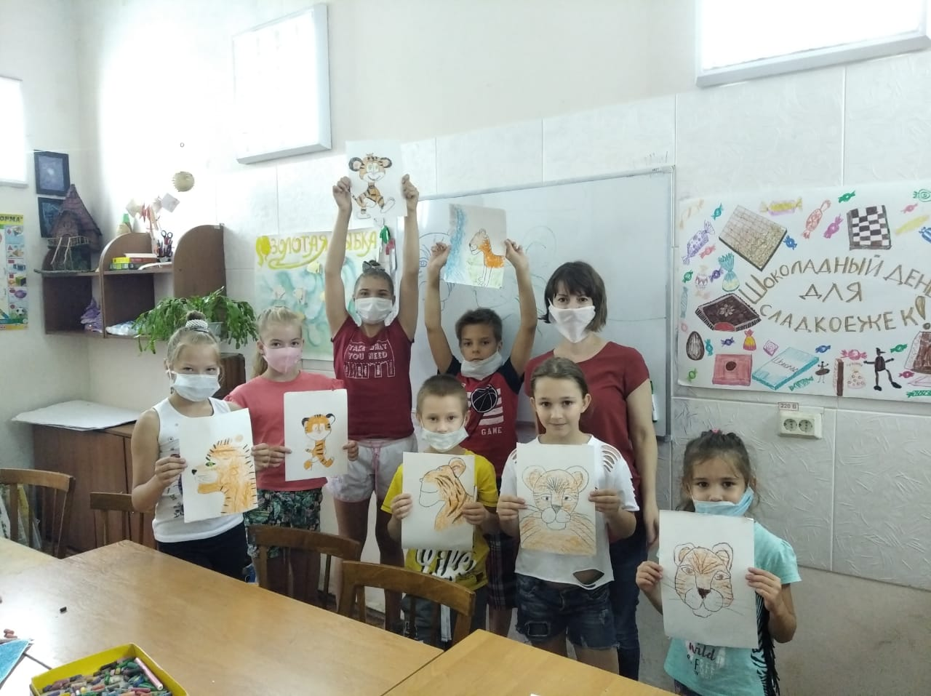
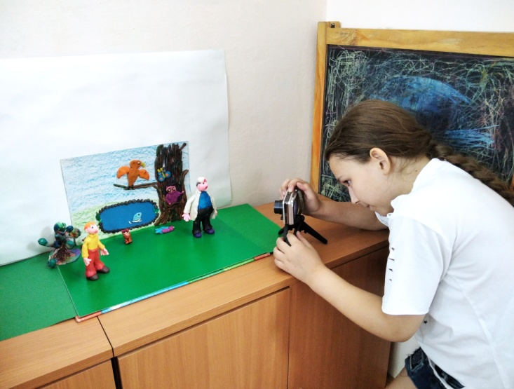 | 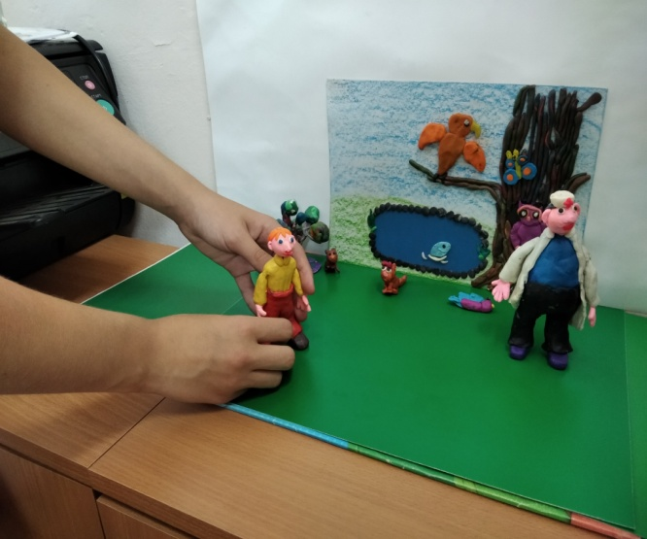

Интерактивные формы взаимодействия с обучающимися в группе наWhatsApp

Творческое объединение
"Хореографический ансамбль «Ника»
Руководитель –Белокопытова Дарья Александровна
Программа - «Волшебный мир танца»
Проект – «В семейном кругу»
Работа по летнему модулю программы:
- Введение в программу следующего года обучения;
- Знакомство с элементам хореографии;
- Знакомство с танцевальными миниатюрами.
- Практические занятия. Работа над сценическим взаимодействием;
работа над исполнительским мастерством;
Работа по летнему проекту – в соответствии с планом мероприятий
- Просмотр и обсуждение фильма «В поисках капитана Гранта»;
- Беседы, посвящённые Дню военно-морского флота;
- Международный день дружбы.
- Просмотр фильма«Приключения Буратино»;
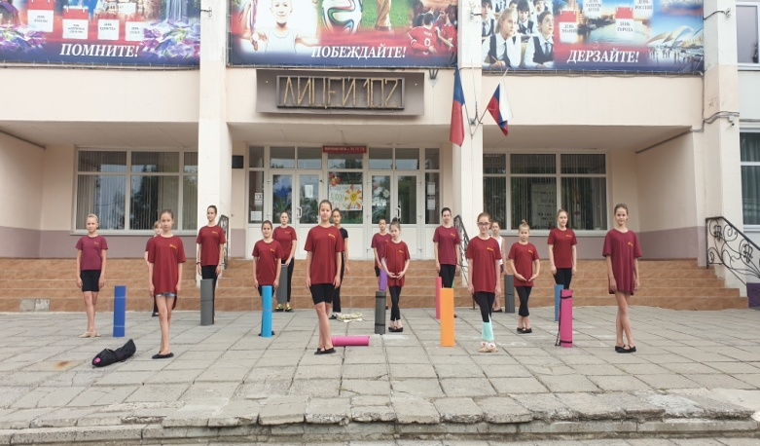
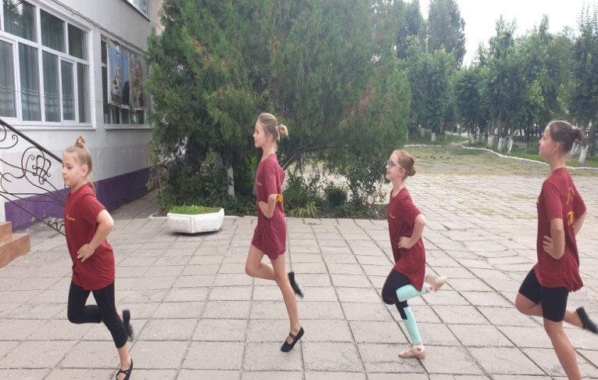 | 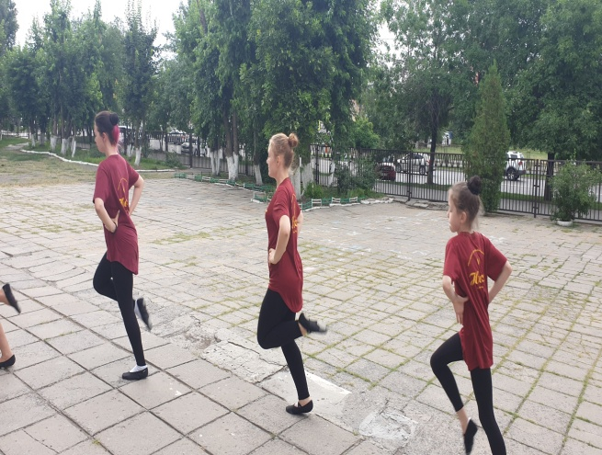

Интерактивные формы взаимодействия с обучающимися
Взаимодействие с обучающимися осуществляется в мессенджереWhatsApp
Instagram
https://instagram.com/kollektiv_nika_rnd?igshid=1tyzrq4ph4yh3

Творческое объединение
«Ансамбль стилизованной гимнастики «Орикс»
Руководитель - Айдаркина М.Е.

Работа в рамках реализации социально-значимого проекта
«В СЕМЕЙНОМ КРУГУ…»
- Просмотр фильма «В поисках капитана Гранта»
-Просмотр фильма «Приключения Буратино» сказка, мюзикл , рисунки на тему « Приключения Буратино».
- Беседы, посвящённые Международному Дню дружбы, фото с лучшими друзьями.

Работа по летнему модулю программы:

- Разминка, ОФП и СФП на все группы мышц и растяжка, изучение танцевальных связок.
- Хореография, растяжка, изучение пируэтов.
- Беговая разминка, ОФП и СФП на все группы мышц и растяжка, повторение акробатических элементов.
- Игровая эстафета, ОФП и СФП на все группы мышц и растяжка, изучение танцевальных связок.

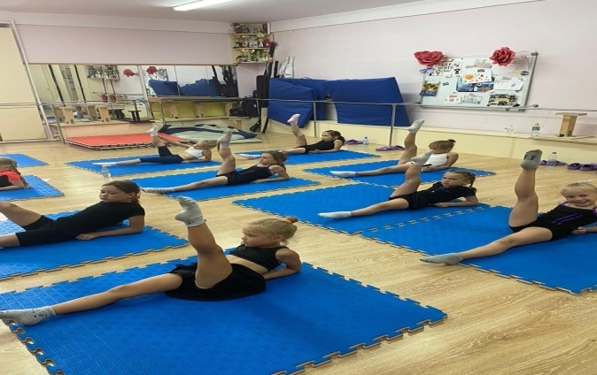 | 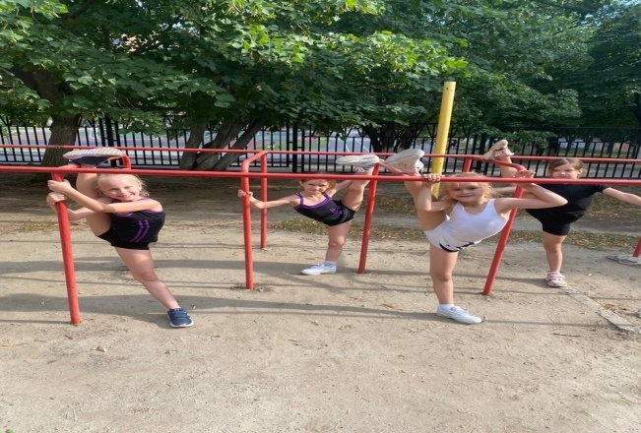
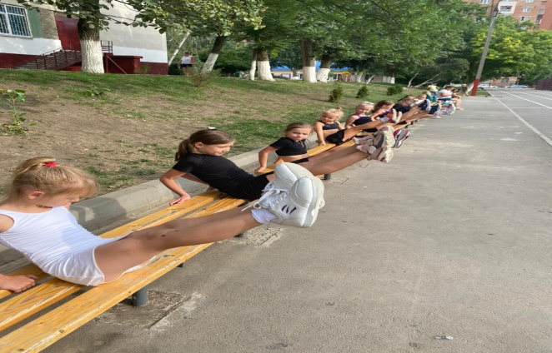 | 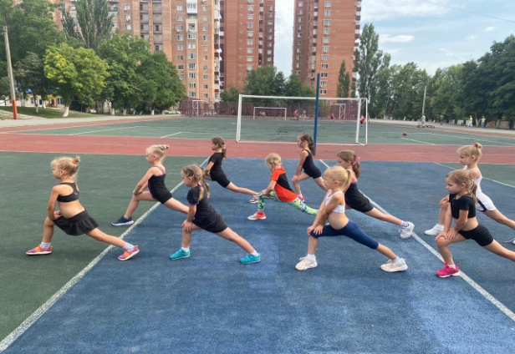

Творческое объединение
"Ансамбль стилизованной гимнастики «Орикс»
Руководитель- Рюмина О.А.

Работа в рамках реализации социально-значимого проекта
«В СЕМЕЙНОМ КРУГУ…»

- Просмотр фильма «В поисках капитана Гранта»

-Просмотр фильма «Приключения Буратино» сказка, мюзикл , рисунки на тему « Приключения Буратино».
- Беседы, посвящённые Международному Дню дружбы, фото с лучшими друзьями.

Работа по летнему модулю программы:

- Разминка, ОФП и СФП на все группы мышц и растяжка, повторение акробатических элементов
- Беговая разминка, ОФП и СФП на все группы мышц и растяжка, связки из акробатических элементов, пируэты
- Разминка со скакалкой, ОФП и СФП на все группы мышц и растяжка, повторение положения флаера на специальных стойках(тренажере)
- Разминка, ОФП и СФП на все группы мышц и растяжка, чир и лип прыжки
- ОФП и СФП на все группы мышц и растяжка, повторение базовой работы в стантах.
- Разминка со скакалкой, ОФП и СФП на все группы мышц и растяжка, повторение базовой работы в стантах и изучение новых элементов в стантах.

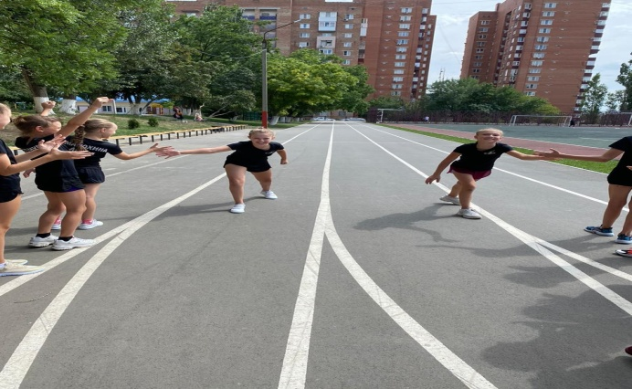 | 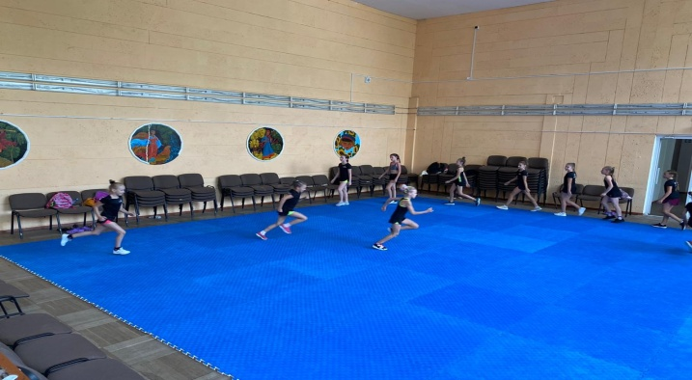
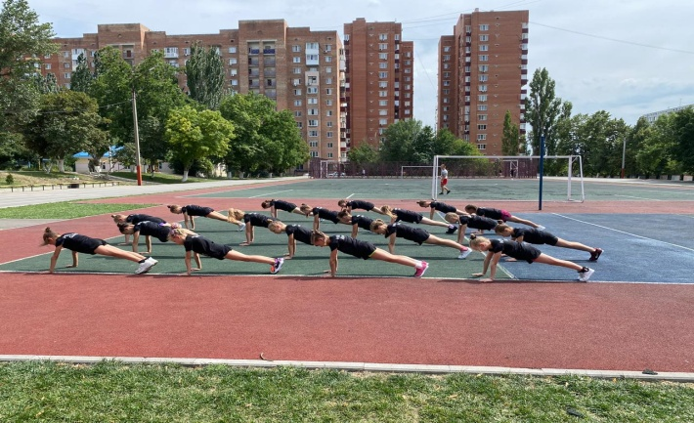 | 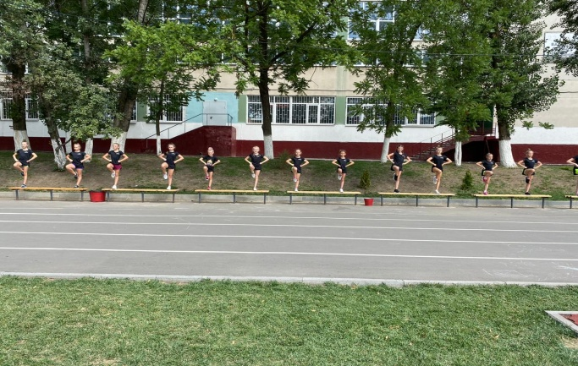

Творческое объединение
"Ансамбль стилизованной гимнастики «Орикс»
Руководитель- Полинская Е.С.

Работа в рамках реализации социально-значимого проекта
«В СЕМЕЙНОМ КРУГУ…»

- Просмотр фильма «В поисках капитана Гранта»
-Просмотр фильма «Приключения Буратино» сказка, мюзикл , рисунки на тему « Приключения Буратино».
- Беседы, посвящённые Международному Дню дружбы, фото с лучшими друзьями.
Работа по летнему модулю программы

- Разминка, ОФП и СФП на все группы мышц и растяжка, отработка пируэтов
- Беговая разминка, ОФП на все группы мышц и растяжка, чир прыжки
- Разминка с использованием скакалки, ОФП и СФП на все группы мышц и растяжка, пируэты и связки из пируэтов
- Хореография, растяжка, отработка лип прыжков
- Разминка, ОФП и СФП на все группы мышц и растяжка, разучивание танцевальных связок
- Разминка в виде Эстафеты, ОФП на все группы мышц и растяжка, подготовка к выступлению.
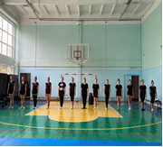 | 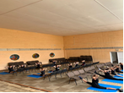 | 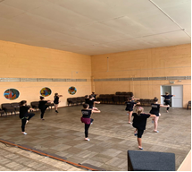
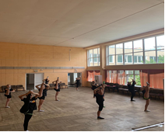 | 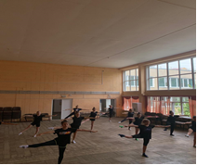 | 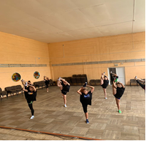

Творческое объединение «АТЛЕТИК»
Педагог дополнительного образования Бек Л.В.
По проекту «В кругу семьи»:
-Просмотр и обсуждения фильма «В поисках капитана Гранта»
-Беседа, посвящённая Дню военно-морского флота
-Дистанционный вокальный конкурс "Экипаж - одна семья", посвящённый Дню военно-морского флота
-Международный день дружбы.
-Просмотр и обсуждение фильма «Приключения Буратино»сказка, мюзикл.

По программе:
-«Закружись моя скакалка!», развитие координационных способностей с помощью прыжков со скакалкой.
-«Весёлые старты»
«Танцевальный марафон»
«Знакомство с проспектом им. Ю.Нагибина», в рамках юбилея Ворошиловского района.

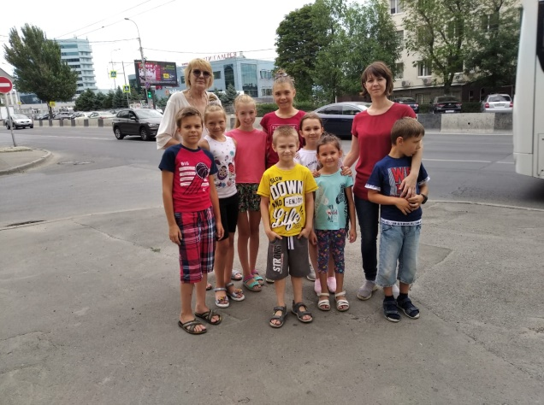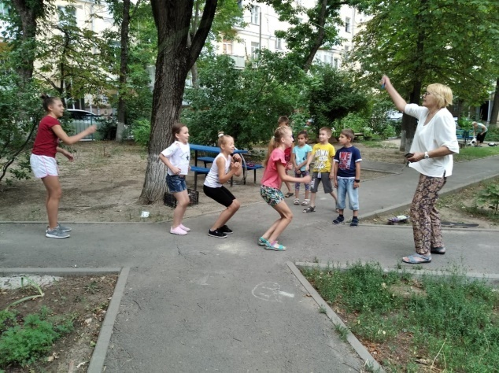

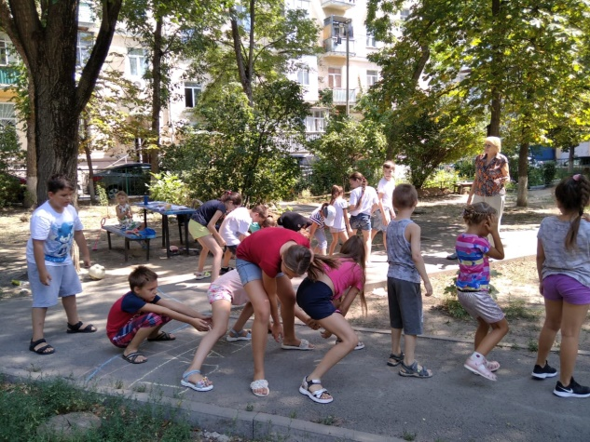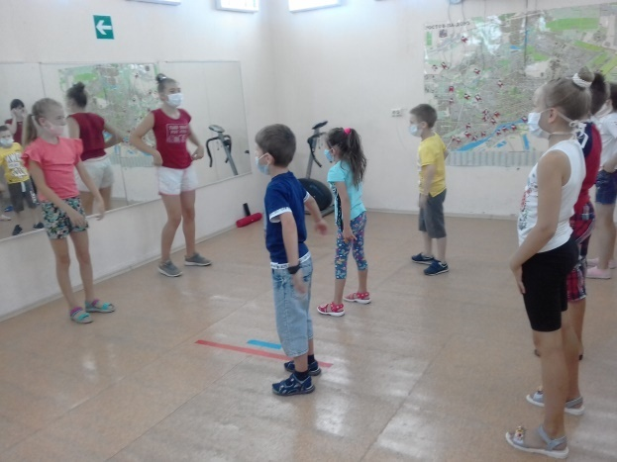

Творческое объединение
Творческое объединение " «Ритмы радости»,
рук. Панкова Н.С

В период летней оздоровительной кампании работа ведется:
- по проекту « В кругу семьи»
- по программе « Мир Индии » (летний модуль)

-Просмотр и обсуждения Фильма «В поисках капитана Гранта»
Беседы, посвящённые Дню военно-морского флота
Дистанционный вокальный конкурс "Экипаж - одна семья", посвящённого Дню военно-морского флота
Международный день дружбы.
Просмотр и обсуждение Фильма «Приключения Буратино»
Беседы, посвящённые Международному Дню дружбы.

Фото отчёт :

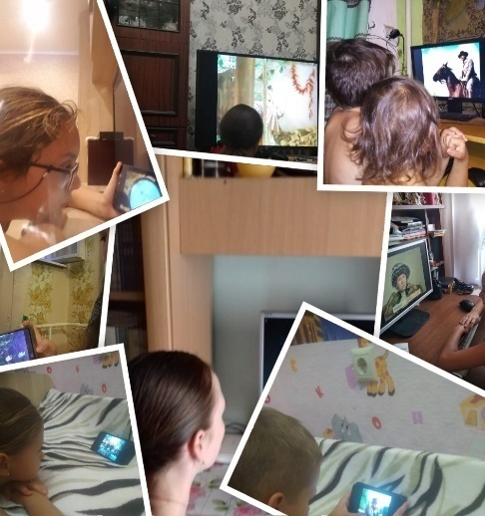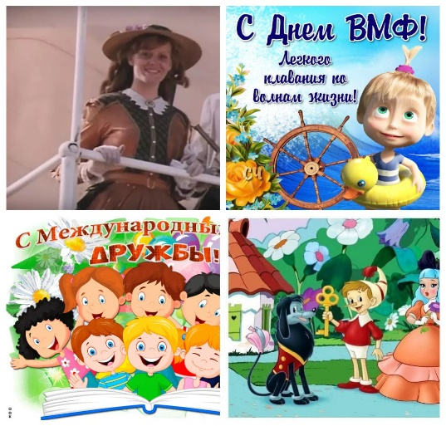

- Йога – дыхательная гимнастика упражнения на ковриках(для развития физ.данных)
-мастер-класс « Танцуют все!» - основные движения тамильского танца .
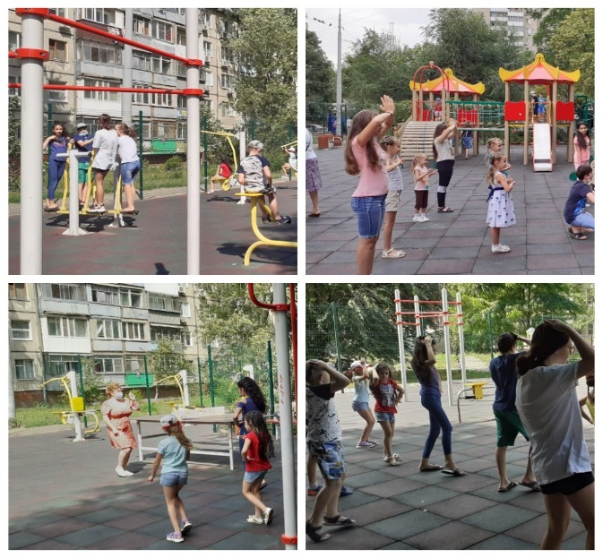 | 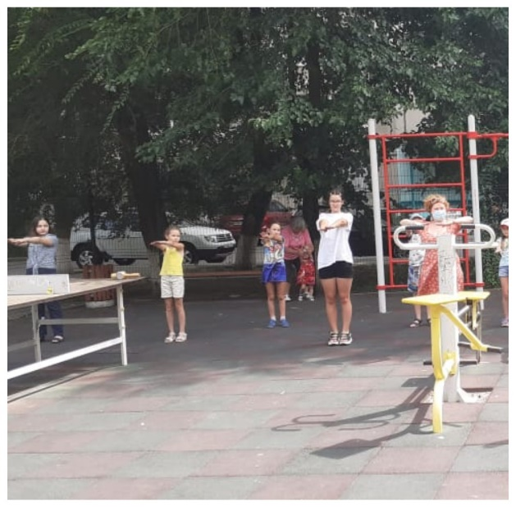
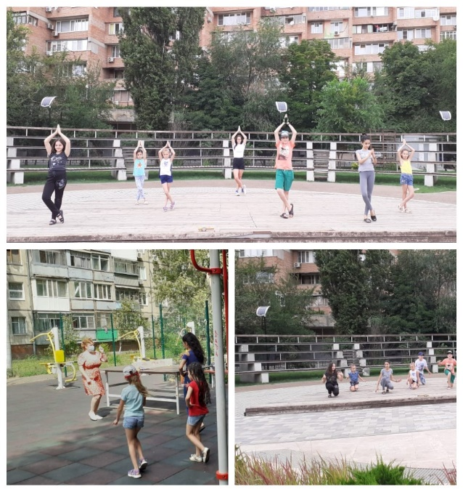

Творческое объединение «Фотоискусство»
Руководитель –Руденко Н.Г.
Работа по летнему модулю программы «Фотоискусство»

- «Фотографирование природы»
- «Выбор точки съёмки, ракурс. Отработка на практике»

- «Фотографирование портрета на открытом воздухе»
- «Отработка творческих приёмов съёмки»
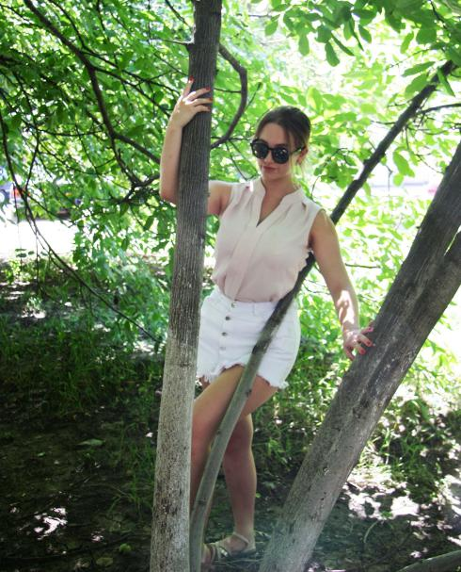
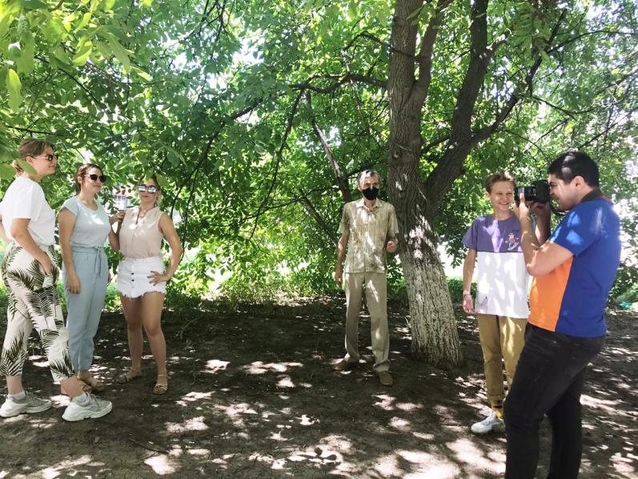

Творческое объединение «Mеждународная журналистика»
(пресс-центр «Вега»)
Руководитель – Сулина Анна Витальевна
В летний период проводит занятия на свежем воздухе в рамках программы «Юный журналист» и в рамках проекта «В семейном кругу…»

Треннинг-игра «Как я провёл лето»;
Творческое задание: снять короткий репортаж на телефон на тему «Как пандемия повлияла на мои летние планы»;
Подготовка к «Школе актива»;
Обсуждение фильма «В поисках капитана Гранта»
Познавательная беседа о Дне морского флота»
Интерактивные формы взаимодействия с обучающимися
1. https://vk.com/presscentrvega официальная страница пресс-центра «Вега»
2. https://vk.com/im?sel=c6 беседа в соц.сети ВК с корреспондентами пресс-центра
3. https://vk.com/rsmedias официальная страница Ростовского школьного медиасоюза

4. https://vk.com/konkurs_unkor_rostov официальная страница Ростовской лиги юных журналистов
5. https://vk.com/im?sel=c10 чат руководителей районных медиасоюзов

6. Группы в ватсап с родителями и представителями школьных СМИ Ворошиловского района

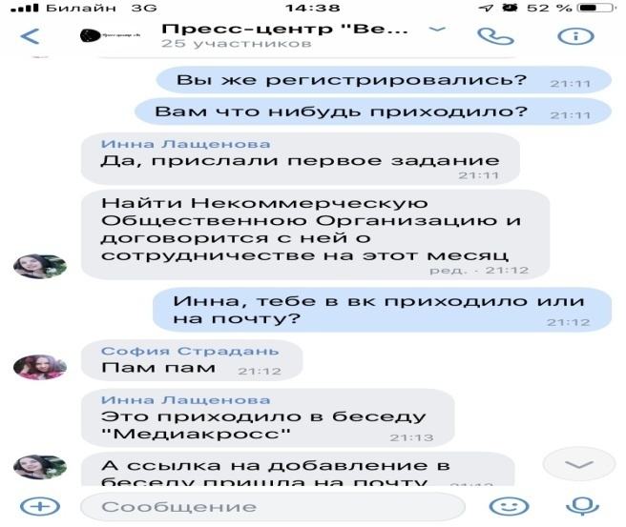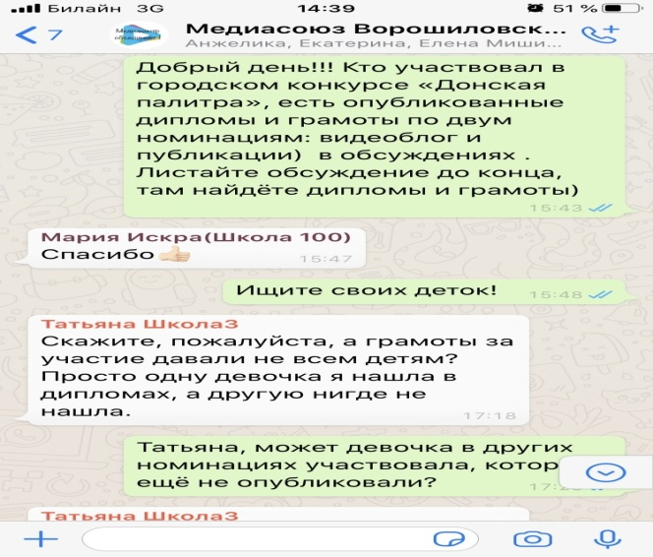
Самообразование педагога по средствам сети Интернет
- . https://vk.com/im?sel=c4 Всероссийский чат педагогов в сфере детского медиа в соц.сети ВК
Участие в акциях и конкурсах публикуются в соц.сетях
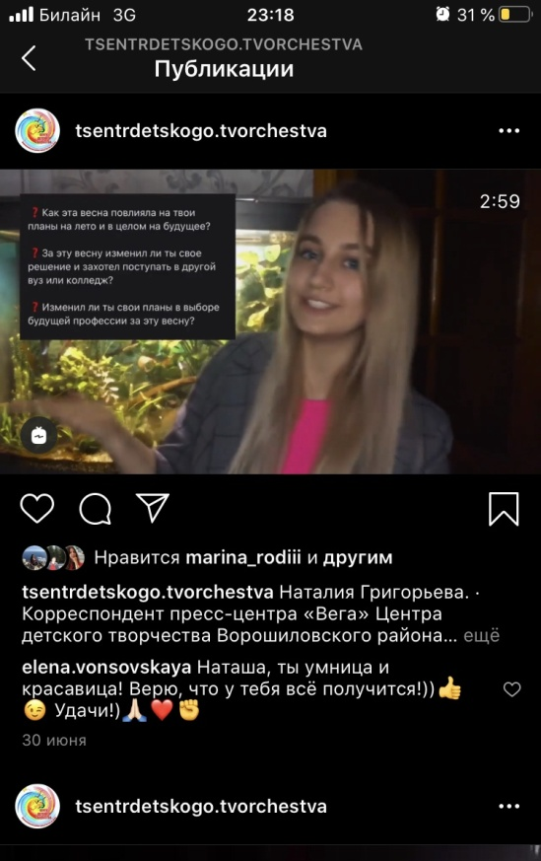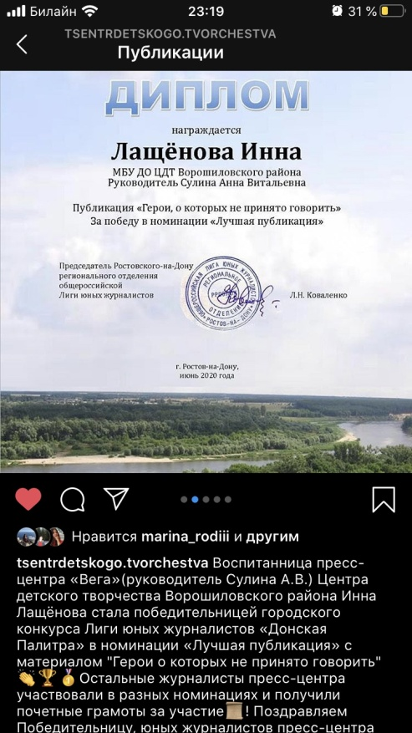
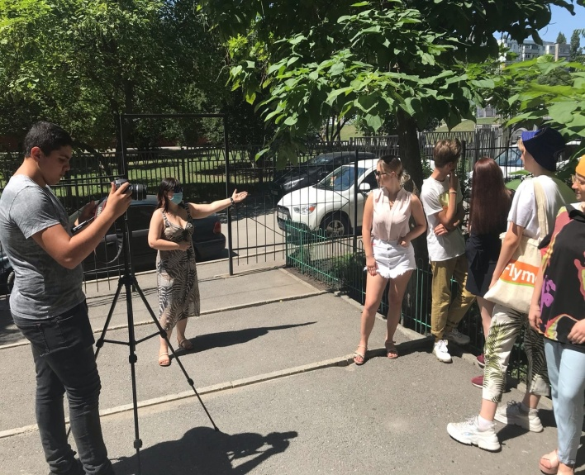 | 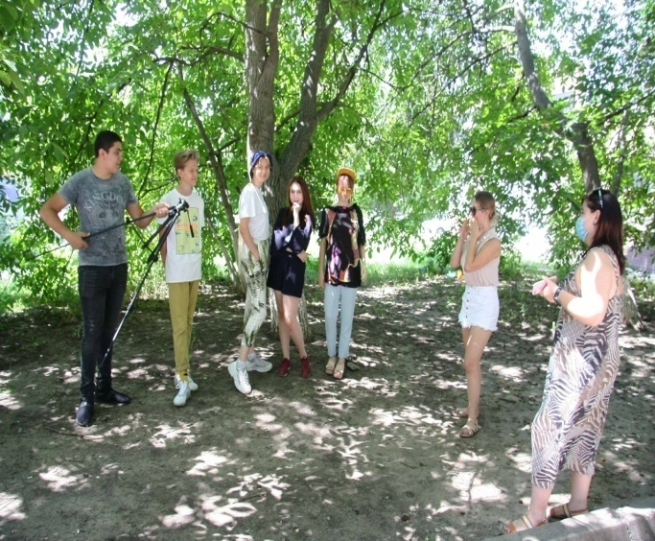

Работа летней площадки «ИСКРА»
Педагоги д.о.: Тимошенко Н.В., Филатова Н.М.
Работа велась согласно разработанному плану мероприятий на площадках (дворовых, парковых) и по проекту «В кругу семьи».
По проекту «В кругу семьи» ребятам предложено :
-просмотр Фильма «В поисках капитана Гранта» - приключения.
- просмотр фильма «Приключения Буратино» - сказка, мюзикл.
-беседы с детьми, посвященные Дню военно-морского флота.
Спортивное лето – игры на свежем воздухе.
- «Встреча друзей». Спортивные игры на дворовой площадке. Проведение игр «Вышибалы», «Лабиринт».
Первые долгожданные офлайн занятия с соблюдением санитарно –эпидемиологических требований (дистанция, маски, перчатки).
- Спортивные занятия на дворовых площадках.
- Рисуем лето. Разноцветные бабочки – символ яркого лета.
-Международный день дружбы. Ребята провели диспут о дружбе. Делились мнениями о том, что разделяет людей, подрывает мир и безопасность. Пришли к выводу, что в основе дружбы- искренность и доброжелательность, умение находить общие интересы, точки зрения.
- День сторителлинга. Психологическая сказка, где необычные иллюстрации привлекают детей, стимулируют воображение и развивают эмоциональный интеллект ребенка.

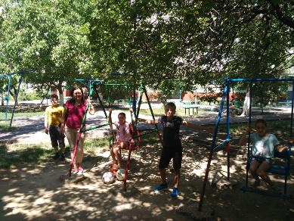
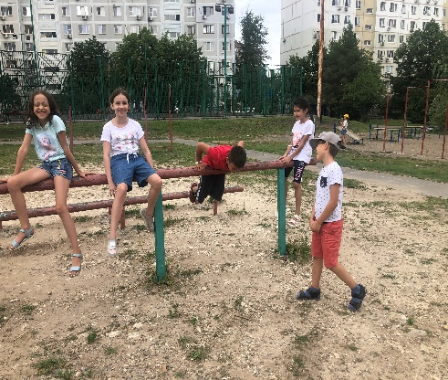
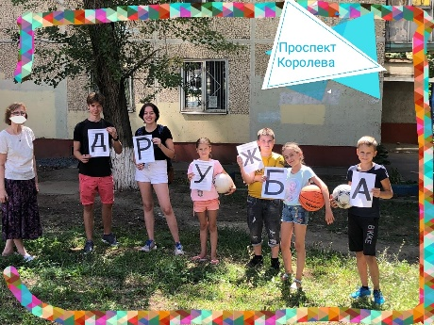 | 